Phụ lục 1
HƯỚNG DẪN TẢI VÀ ĐĂNG KÝ TÀI KHOẢN SỬ DỤNG DỊCH VỤ
THANH TOÁN TRỰC TUYẾN PHÍ, LỆ PHÍ, NGHĨA VỤ TÀI CHÍNH
(Ban hành kèm theo Công văn số /SNV-CCHC ngày /11/2019 của Ban Điều hành Đề án thành lập Trung tâm Dịch vụ hành chính công trực tuyến tỉnh Khánh Hòa)
_____________________________________________

1. Cách thực hiện đăng ký tài khoản Internet Banking VietinBank iPay trên Android, iPhone
Bước 1: Tải và cài đặt ứng dụng
Khách hàng truy cập vào địa chỉ: https://ebanking.vietinbank.vn, chọn vào biểu tượng tương ứng để tải ứng dụng
Hoặc có thể chọn trực tiếp vào link bên dưới:
- Tải ứng dụng VietinBank iPay cho thiết bị Android: VietinBank iPay cho Android
- Tải ứng dụng VietinBank iPay cho thiết bị iOS: VietinBank iPay cho iPhone
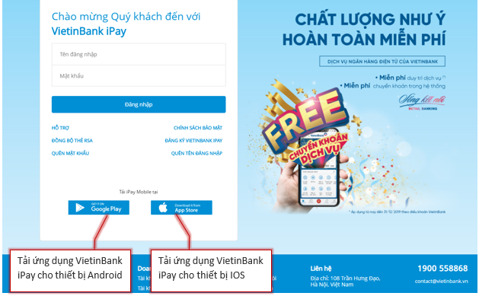

Bước 2: Đăng ký và xác nhận thông tin
Khách hàng điền các thông tin tài khoản VietinBank đang sử dụng, sau đó nhấn Tiếp tục như hình bên dưới

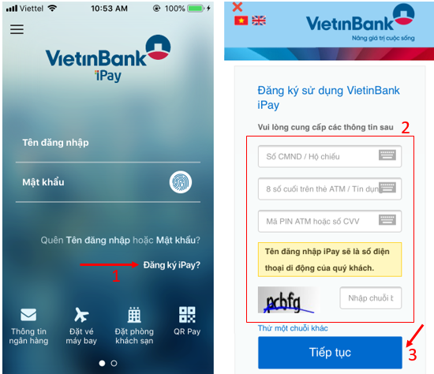

Hệ thống sẽ tiến hành xác nhận tài khoản và gửi mã OTP về số điện thoại mà khách hàng đã đăng ký mở tài khoản ngân hàng.
Khách hàng nhập mã OTP để xác nhận đăng ký.
Sau khi kích hoạt đăng ký Internet Banking VietinBank thành công, khách hàng sẽ quay trở lại màn hình đăng nhập ứng dụng và tiến hành đăng nhập sử dụng tiện ích như hình bên dưới.

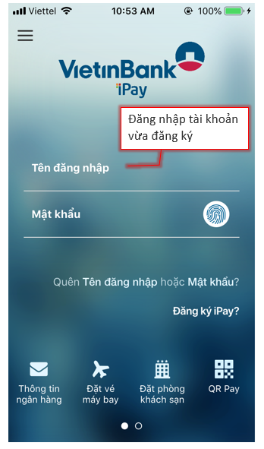
Lưu ý: Tên đăng nhập Internet Banking VietinBank là số điện thoại của khách hàng đã đăng ký với ngân hàng.
Để tham khảo các tính năng khác vui lòng truy cập vào địa chỉ https://www.vietinbank.vn/sites/mediafile/VTB112058 để xem chi tiết.

2. Cách đăng ký tài khoản trên ứng dụng ViettelPay trên Android, iPhone
Bước 1: Tải và cài đặt ứng dụng
Khách hàng truy cập vào địa chỉ: https://viettelpay.vn, chọn vào biểu tượng tương ứng để tải ứng dụng
Hoặc có thể chọn trực tiếp vào link bên dưới:
- Tải ứng dụng ViettelPay cho thiết bị Android: ViettelPay cho Android
- Tải ứng dụng ViettelPay cho thiết bị iOS: ViettelPay cho iPhone
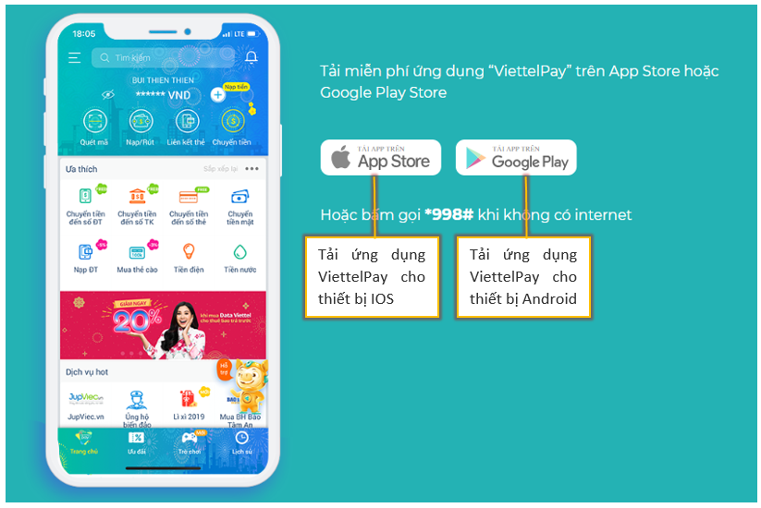

Bước 2: Đăng ký và xác nhận thông tin theo hướng dẫn bên dưới
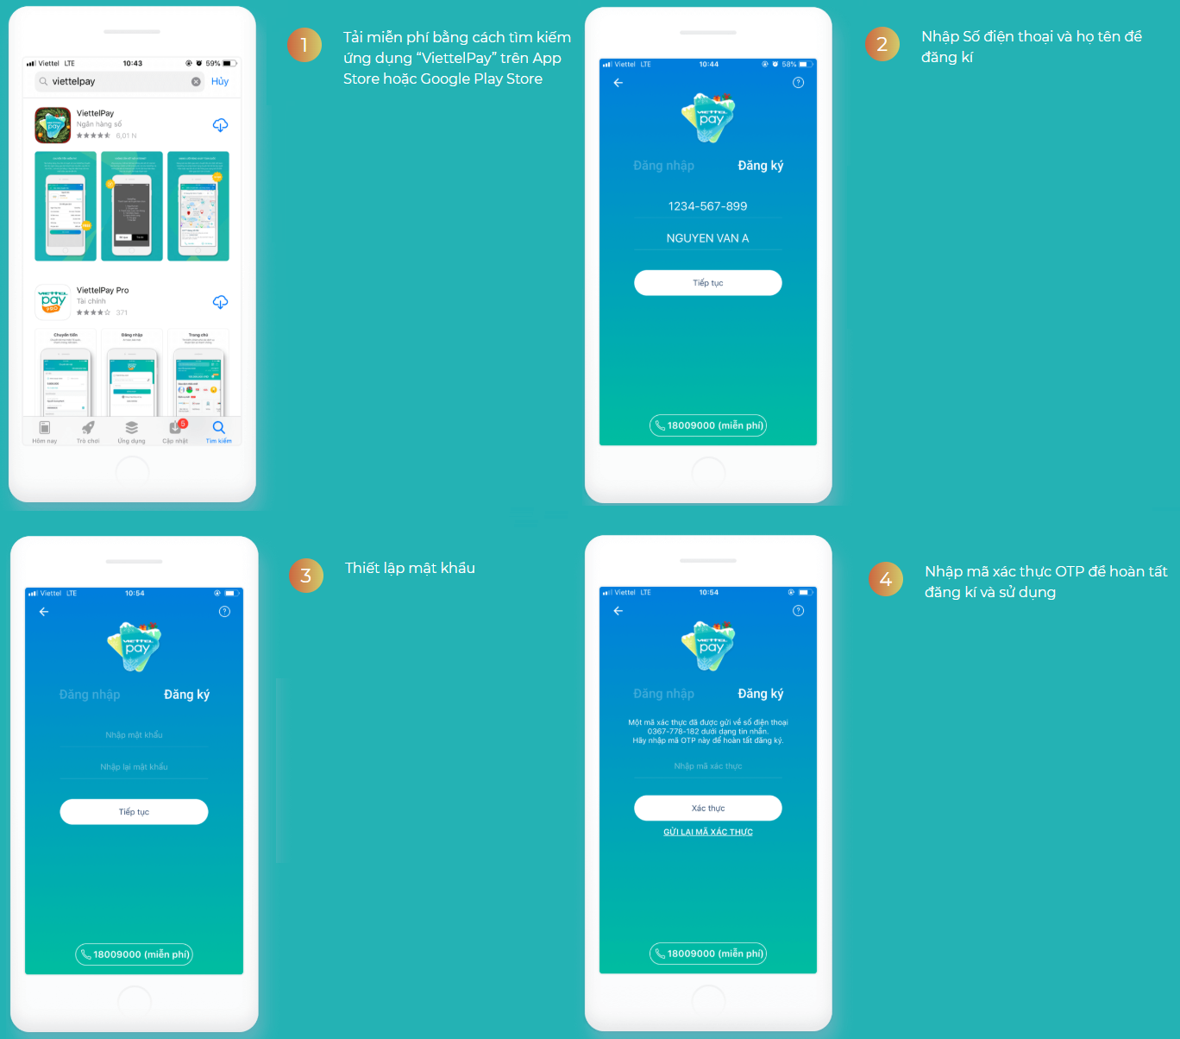
Sau đó tiến hành đăng nhập vào ViettelPay để sử dụng dịch vụ thanh toán.
Để tham khảo các tính năng khác như liên kết ngân hàng, nạp tiền vào tài khoản xin vui lòng truy cập https://viettelpay.vn/# để xem hướng dẫn cụ thể.

3. Cách thực hiện đăng ký tài khoản MoMo trên Android, iPhone
Bước 1: Tải và cài đặt ứng dụng
Khách hàng truy cập vào địa chỉ: https://momo.vn/huong-dan/huong-dan-tai-va-cai-dat-vi-momo và làm theo các bước trong hướng dẫn bên dưới
Hoặc có thể chọn trực tiếp vào link bên dưới:
- Tải ứng dụng MoMo cho thiết bị Android: MoMo cho Android
- Tải ứng dụng MoMo cho thiết bị iOS: MoMo cho iPhone
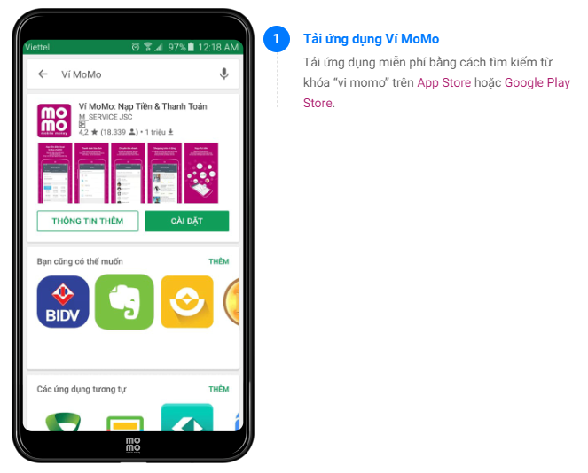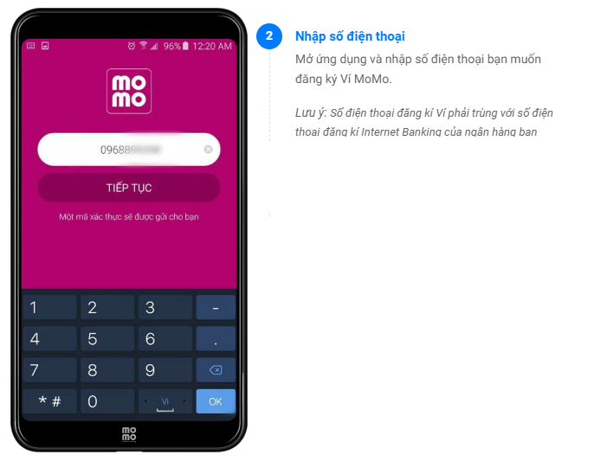
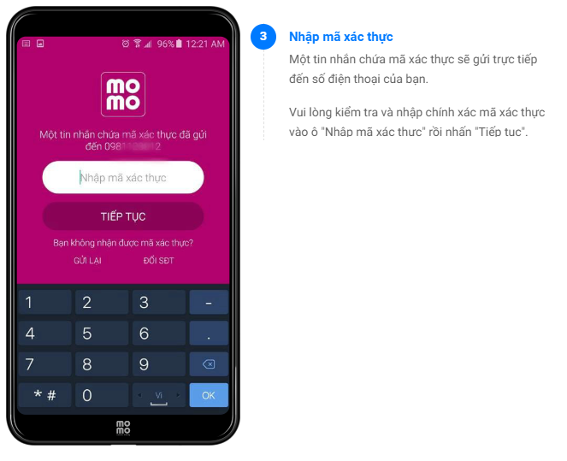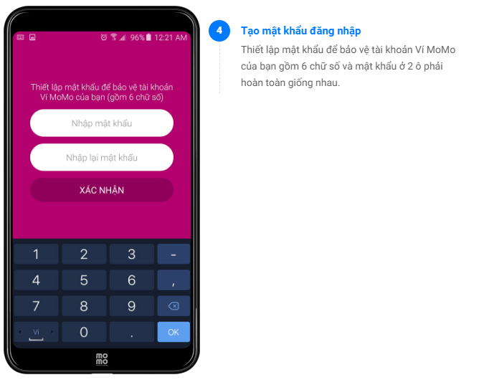
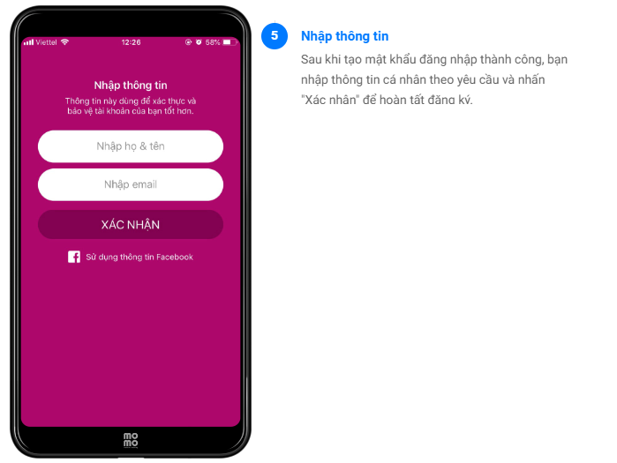
Sau đó tiến hành đăng nhập vào MoMo để sử dụng dịch vụ thanh toán.
Tham khảo thêm về các hướng dẫn MoMo tại địa chỉ: https://momo.vn/huong-dan/huong-dan-chung-ctgr69

Trong quá trình tải và đăng ký sử dụng dịch vụ nếu gặp khó khăn, vướng mắc, Khách hàng có thể liên hệ đến các dịch vụ cung cấp dịch vụ thanh toán trực tuyến hoặc liên hệ với Trung tâm Dịch vụ hành chính công trực tuyến tỉnh Khánh Hòa qua số điện thoại tổng đài 19001023 hoặc hộp chat trên Cổng để được hỗ trợ

